Караоке микрофон

016
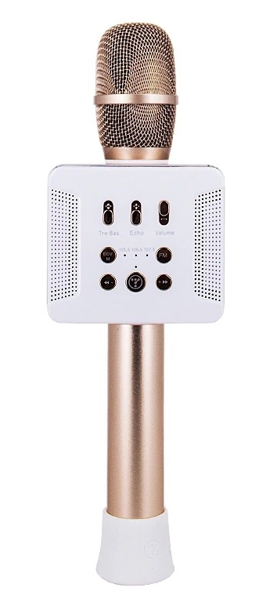

Описание
(рис.1)
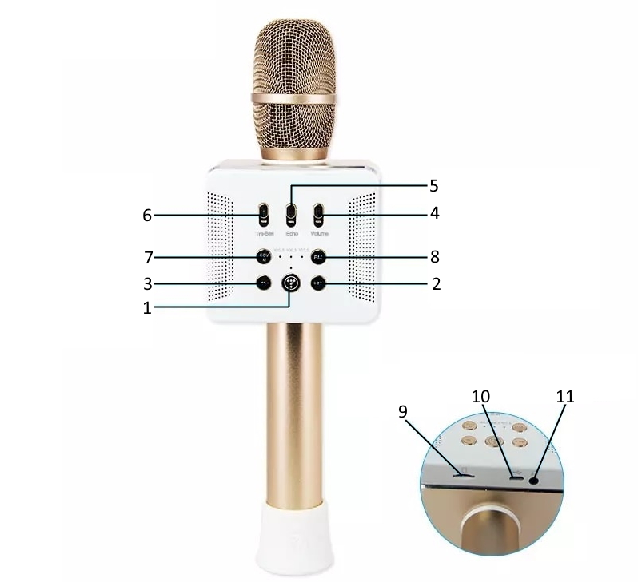

1. Кнопка включения/выключения питания. Кнопка начала воспроизведения или паузы трека.
2. Кнопка для увеличения громкости музыки. Кнопка для перехода к следующему треку.
3. Кнопка для уменьшения громкости музыки. Кнопка для возврата к предыдущему треку. Кнопка для перехода к началу трека.
4. Регулятор увеличения/уменьшения громкости голоса.
5. Регулятор увеличения/уменьшения эффекта ЭХО.
6. Регулятор высоких/низких звуковых частот для голоса.
7. Кнопка подавления голоса. Кнопка переключения режимов голоса (Bluetooth, micro-чистый звук, вокал, запись).
8. Кнопка для определения уровня заряда караоке микрофона.
9. Разъем для micro-SD карты памяти.
10. Разъем для зарядки (micro USB).
11. Разъем для вывода звука на звуко усилительное устройство или наушники (мини джек 3,5 мм.).

Начало работы
1. Зарядите караоке микрофон (КМ) (рис.1) с помощью кабеля для зарядки (в комплекте). Для зарядки КМ подсоедините кабель для зарядки в специальное гнездо (рис.1-10). Подсоедините кабель для зарядки в USB разъем любого аудиоустройства (например, компьютер), которое поддерживает зарядку с помощью USB разъема или подсоедините кабель для зарядки в USB переходник (нет в комплекте) и подключите к сети электропитания. Вы можете использовать USB переходник, например, от Вашего смартфона. Заряд аккумуляторной батареи (АБ) отображает индикатор над Кнопкой включения/выключения питания КМ (рис.1-1). После того, как КМ полностью заряжен Кнопка включения/выключения питания КМ (рис.1-1) перестает светиться. Отсоедините кабель для зарядки от КМ.

2. Включите КМ с помощью кнопки включения питания КМ (рис.1-1). Для включения питания КМ удерживайте кнопку включения питания КМ (рис.1-1) в течение нескольких секунд.

3. Отрегулируйте громкость голоса с помощью Регулятора увеличения/уменьшения громкости голоса (рис.1-4). Для увеличения громкости голоса перемещайте Регулятор увеличения/уменьшения громкости голоса (рис.1-4) вверх. Для уменьшения громкости голоса перемещайте Регулятор увеличения/уменьшения громкости голоса (рис.1-4) вниз.

4. Отрегулируйте эффект ЭХО с помощью Регулятора высоких/низких звуковых частот для голоса. (рис.1-6). Для увеличения эффекта ЭХО перемещайте Регулятор увеличения/уменьшения эффекта ЭХО (рис.1-5) вверх. Для уменьшения увеличения эффекта ЭХО перемещайте Регулятор увеличения/уменьшения эффекта ЭХО (рис.1-5) вниз.

5. Отрегулируйте звуковую частоту для голоса с помощью Регулятора высоких/низких звуковых частот для голоса (рис.1-6). Для увеличения высоких частот для голоса перемещайте Регулятора высоких/низких звуковых частот для голоса (рис.1-6) вверх. Для увеличения низких частот для голоса перемещайте Регулятора высоких/низких звуковых частот для голоса (рис.1-6) вниз.

6. Ввод звука - подключения внешнего аудиоустройства (телефон, плеер, планшет, компьютер и прочее):
А) Подключение внешнего аудиоустройства с помощью функции Bluetooth.
Включите функцию Bluetooth на Вашем аудиоустройстве и выберите КМ в выпадающем списке (название – Tosing О16), соедините аудиоустройство с КМ. Отрегулируйте громкость музыки до требуемого значения с помощью Кнопок увеличения/уменьшения громкости музыки (рис.1-2,3). Для увеличения громкости музыки удерживайте Кнопку увеличения громкости музыки (рис.1-2). Двойной сигнал означает, что громкость музыки максимальная. Для уменьшения громкости музыки удерживайте Кнопку уменьшения громкости музыки (рис.1-3). Двойной сигнал означает, что громкость музыки минимальная.
Управлять треками можно при помощи кнопок управления треками (рис.1-1,2,3). Для начала воспроизведения трека нажмите ОДНОКРАТНО на Кнопку начала воспроизведения трека (рис.1-1), для паузы трека нажмите ОДНОКРАТНО на Кнопку начала воспроизведения трека (рис.1-1). Для перехода к следующему треку нажмите ОДНОКРАТНО на Кнопку для перехода к следующему треку (рис.1-2). Для возврата к началу трека нажмите ОДНОКРАТНО на Кнопку для возврата к предыдущему треку (рис.1-3), для перехода к предыдущему треку нажмите ОДНОКРАТНО на Кнопку для возврата к предыдущему треку (рис.1-3).
Б) Подключения внешнего аудиоустройства с помощью аудио кабеля (в комплекте). Соедините выходной разъём аудиоустройства и Линейный вход КМ специальным кабелем мини джек 3,5 мм. – джек 3,5 мм. (в комплекте).
Кнопки увеличения/уменьшения громкости музыки (рис.1-2,3) и Кнопки между треками (рис.1-2,3) при этом подключении не функционируют. Вы можете управлять громкостью музыки и треками с помощью подключенного аудиоустройства. Кнопка начала воспроизведения или паузы трека при этом подключении функционирует.
В) Подключения micro-SD карты памяти для воспроизведения музыки. Подключите micro-SD карту памяти в Разъем для micro-SD карты памяти (рис.1-9).
Отрегулируйте громкость музыки до требуемого значения с помощью Кнопок увеличения/уменьшения громкости музыки (рис.1-2,3). Для увеличения громкости музыки удерживайте Кнопку увеличения громкости музыки (рис.1-2). Двойной сигнал означает, что громкость музыки максимальная. Для уменьшения громкости музыки удерживайте Кнопку уменьшения громкости музыки (рис.1-3). Двойной сигнал означает, что громкость музыки минимальная.
Управлять треками можно при помощи кнопок управления треками (рис.1-1,2,3). Для начала воспроизведения трека нажмите ОДНОКРАТНО на Кнопку начала воспроизведения трека (рис.1-1), для паузы трека нажмите ОДНОКРАТНО на Кнопку начала воспроизведения трека (рис.1-1). Для перехода к следующему треку нажмите ОДНОКРАТНО на Кнопку для перехода к следующему треку (рис.1-2). Для возврата к началу трека нажмите ОДНОКРАТНО на Кнопку для возврата к предыдущему треку (рис.1-3), для перехода к предыдущему треку нажмите ОДНОКРАТНО на Кнопку для возврата к предыдущему треку (рис.1-3).

7. Вывод звука с КМ.
А) Вывод звука на звуко усилительное устройство. Соедините входной разъём аудиоустройства и Разъем для вывода звука на звуко усилительное устройство КМ (рис.1-11) (в комплекте). Подключите внешнее аудиоустройство (телефон, плеер, планшет, компьютер и прочее) к КМ (пункт 6). Отрегулируйте громкость музыки, голоса и эффекта ЭХО на КМ (смотрите пункты выше). Отрегулируйте громкость на звуко усилительном оборудовании.
8. Для подавления голоса исполнителя при воспроизведении трека необходимо удерживать Кнопку подавления голоса (рис.1-7) в течение нескольких секунд. Кнопка подавления голоса функционирует при подключении внешнего аудиоустройства к КМ с помощью функции Bluetooth или при воспроизведении трека с помощью подключенной в КМ micro-SD карты памяти.
9. Для выключения КМ используйте Кнопку выключения питания КМ (рис.1-1). Для выключения питания КМ удерживайте Кнопку выключения питания КМ (рис.1-1) в течение нескольких секунд.

Технические характеристики:
- Поддерживает операционную систему Android и Apple;
- Синхронизация с любым устройством по Bluetooth 4.2;
- Разъем джек 3,5 мм. для вывода звука на дополнительную акустическую систему или на наушники;
- Разъем джек 3,5 мм. для ввода звука с любого аудиоустройства или для записи своего исполнения;
- Микро USB слот для зарядки устройства;
- Разъем micro-SD карту памяти для воспроизведения музыки;
- Частотная характеристика: 90Гц ~ 10кГц;
- Уровень звукового давления: 115 дБ с частотой 1 кГц;
- Две встроенные колонки мощностью 20 Ватт (2 шт по 10 Ватт);
- Режим ЭХО эффекта;
- Регулировка высоких и низких частот для голоса;
- Кнопка увеличения и уменьшения громкости голоса;
- Кнопка увеличения и уменьшения громкости музыки;
- Кнопки управления треком (play/пауза, следующий, предыдущий трек);
- 3 режима для голоса: "чистый звук" - для усиления голоса при проведении мероприятий, "вокал" - для усиления голоса при живом исполнении песни, "запись" - для записи голоса на устройство, подключенное кабелем в микрофон;
- Возможность заглушать голос вокалиста в песне (функция создания минусовок);
- До 6 часов непрерывной работы;
- Время для заряда аккумулятора: 4-6 часов;
- Прочный корпус, защищающий от ударов;
- 2 аккумуляторные батареи 18650 3,7 Вольт по 2000 мАч;
- Цвет: розовое золото;
- Размер: высота 32 см.;
- Вес микрофона: 668 грамм;
- Металлический корпус;
- Питание: 5 Вольт.

